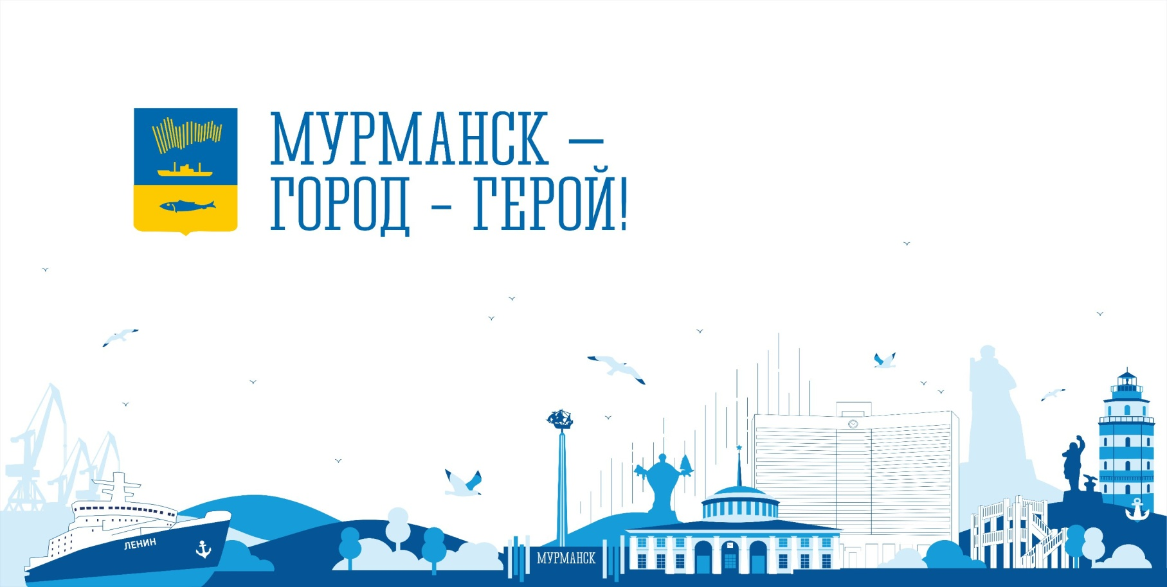

**Инвестиционный паспорт**

**муниципального образования**

**городской округ**

**город-герой Мурманск**

**2023**

|  |  |  |
| --- | --- | --- |
|  | **Инвестиционный паспорт**  **муниципального образования городской округ**  **город-герой Мурманск** |  |
|  |  |  |

**Уважаемые деловые партнеры и коллеги!**

Представляем Вашему вниманию инвестиционный паспорт города Мурманска, разработанный в целях информационной поддержки предпринимателей, потенциальных инвесторов, планирующих реализацию инвестиционных проектов. Инвестиционный паспорт содержит основную информацию о городе и отражает конкурентные преимущества Мурманска, демонстрируя его инвестиционные возможности.

Повышение инвестиционной привлекательности города – одна из наших важнейших задач экономической политики. Привлечение частных инвестиций в развитие городской инфраструктуры, поддержка социального предпринимательства за счет передачи социальных услуг в негосударственный сектор, расселение аварийного жилищного фонда являются одними из ключевых направлений развития города Мурманска. Наряду с традиционной рыбной промышленностью стратегическими направлениями развития остаются сферы обрабатывающих и наукоемких производств, транспорта и связи, строительства, туризма, инновационных видов деятельности. В реализации этих задач немалую роль играет привлечение инвестиций как крупных компаний, так и малого бизнеса. Мурманск устремлён в будущее, городу необходимы ресурсы, капитальные вложения в производственно-техническую базу, экономику и социальную сферу.

Мы открыты к диалогу с инвесторами и стремимся разрешать возникающие у компаний вопросы и содействовать реализации проектов, осуществляемых на территории муниципального образования. Мурманск - самый большой город мира за Полярным кругом, являющийся крупным морским транспортным узлом и рыбопромышленным центром России, занимающим ведущие позиции в экономике региона, оставаясь его финансовым, деловым и культурным центром. Наличие научной базы и квалифицированных трудовых ресурсов делает город привлекательным для реализации инвестиционных проектов и ведения бизнеса в широком спектре отраслей.

Приглашаем к сотрудничеству российских и иностранных инвесторов, будем рады новым предложениям для реализации проектов в различных отраслях экономики.

|  |  |  |
| --- | --- | --- |
| **Глава муниципального образования город Мурманск**  **И.Н. Морарь** |  | **Глава администрации**  **города Мурманска**  **Ю.В. Сердечкин** |

|  |  |  |
| --- | --- | --- |
|  | **Инвестиционный паспорт**  **муниципального образования городской округ**  **город-герой Мурманск** |  |
|  |  |  |

Оглавление

1. Общие сведения о муниципальном образовании 4

Общая характеристика 4

Административное деление 5

Население и трудовой потенциал 5

Образование 5

Культура 8

Физическая культура и спорт 8

2. Параметры социально-экономического развития муниципального образования и инфраструктура 10

Уровень жизни. Местный бюджет и налоговый потенциал муниципального образования 10

Инвестиции 14

Характеристика промышленного производства города Мурманска 18

Транспорт 18

Потребительский рынок 20

Малое и среднее предпринимательство 21

Туризм ……………………………………………………………………………………………………………………….23

3. Инфраструктурный и имущественный потенциал 27

4. Перспективные инвестиционные проекты 30

5. Свободные инвестиционные площадки 36

|  |  |  |
| --- | --- | --- |
|  | **Инвестиционный паспорт**  **муниципального образования городской округ**  **город-герой Мурманск** |  |
|  |  |  |

# 1. Общие сведения о муниципальном образовании

# Общая характеристика

**Официальное название**

**Муниципальное образование городской округ город-герой Мурманск**

**Контактная информация**

Администрация города Мурманска

Адрес: **183006, город Мурманск, проспект Ленина, дом 75**

Официальный сайт: **citymurmansk.ru**

Представители администрации, ответственные за взаимодействие с инвесторами:

|  |  |
| --- | --- |
| Глава администрации города Мурманска: | Заместитель главы администрации города Мурманска: |
| **Сердечкин Юрий Валерьевич** | **Синякаев Руфат Равильевич**  (Инвестиционный уполномоченный администрации города Мурманска) |

Телефон: **(8152) 45-55-72**

Факс: **(8152) 45-03-66**

Е-mail: **citymurmansk@citymurmansk.ru**

**Местоположение**

Город расположен за Северным полярным кругом на северо-западе России, на севере Мурманской области и находится основной частью на скалистом восточном побережье незамерзающего Кольского залива Баренцева моря в 50 км от выхода в открытое море, в 200 км от государственной границы с Норвегией и Финляндией, в   
1380 км от Санкт-Петербурга и в 1967 км от Москвы.

**Площадь** в границах населенного пункта – 16 628 гектаров.

Мелкосопочный рельеф, 43% – леса, около 0,5% – зеленые насаждения общего пользования, 14 озер, 8 ручьев, 1 река.

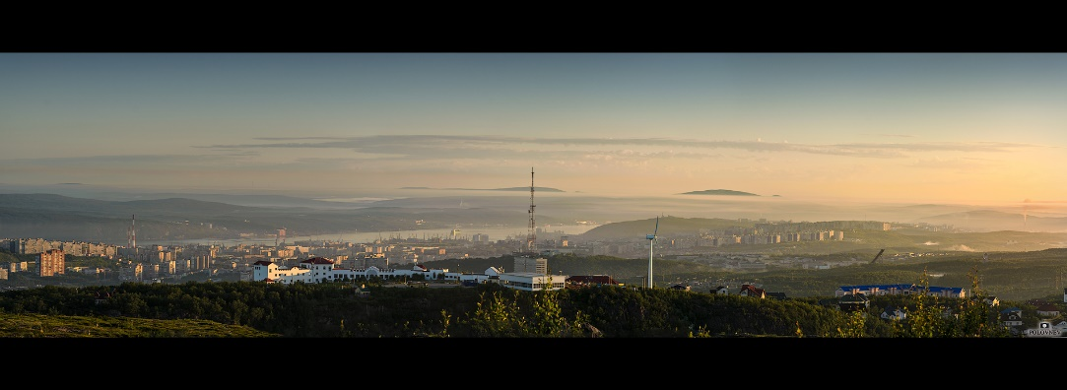Мурманск - административный центр области, самый крупный в мире город за Полярным кругом, города-спутники[1]: Североморск, Кола, Мурмаши.

# Административное деление

– Ленинский административный округ в северной части города (включая район Росляково);

– Октябрьский административный округ в центральной части города;

– Первомайский административный округ в южной части города.

На западном берегу Кольского залива расположены районы Первомайского административного округа города Мурманска: Абрам-Мыс, Дровяное, Три Ручья.

# Население и трудовой потенциал

**Численность**

Численность населения на 01.01.2023 – 267 422 человека.

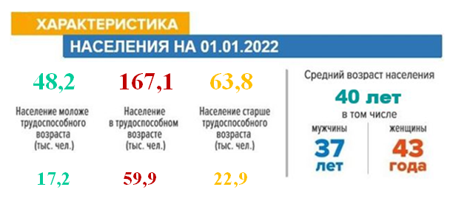

**Плотность** населения

г. Мурманск - 1608,26 чел/кв. км;

**Демографическая ситуация в 2022 году**

Рождаемость: 7,9 человек на 1000 населения

Смертность: 12,1 человек на 1000 населения

Естественная убыль: -4,2 человек на 1000 населения

Миграционная убыль: -3,4 человек на 1000 населения

**Численность работников организаций** (без субъектов малого предпринимательства) – 89,2 тыс. чел.

**Среднегодовая численность безработных**, зарегистрированных в службах занятости населения, – 3,76 тыс. чел.

**Уровень безработицы** (среднегодовой) – 0,6% к трудоспособному населению.

**Содействие в поиске подходящей работы** Мурманским кадровым центром оказано 9485 обратившимся (72,9% к 2021 году). В 2022 году проведено 103 ярмарки вакансий и учебных рабочих мест, трудоустроено 3933 человека, 1294 человека (89,1% к 2021 году) приняты на дополнительно введенные места.

# Образование

* образовательный портал города Мурманска **edu.murmansk.ru**

Основное направление деятельности в области образования - это предоставление образовательных услуг высокого качества, доступных для всех категорий детского населения:

- обеспечение дошкольными образовательными услугами всех желающих;

- совершенствование системы профильных классов и введение программ предпрофильного образования для обучающихся 8-9 классов;

- модернизация зданий образовательных учреждений с учетом обеспечения доступности для лиц с ограниченными возможностями здоровья (создание инклюзивной среды);

- расширение спектра услуг дополнительного образования;

- сохранение высококвалифицированного кадрового состава образовательной сферы и постепенное омоложение кадров.

**Общее образование в 2022 году**

* 50 муниципальных общеобразовательных учреждений с **30 731** обучающимся   
  (в 2021 – 30 323 человек):
* 28 средних общеобразовательных школ
* 5 основных общеобразовательных школ
* 9 гимназий
* 4 лицея
* 4 прогимназии

Общее количество отдохнувших и оздоровленных детей за 2022 год –   
8 495 несовершеннолетних.

1 120 подростков трудоустроено на временные трудовые места в образовательные учреждения города Мурманска.

**Дошкольное образование в 2022 году**

* 67 муниципальных дошкольных образовательных учреждений и   
  1 общеобразовательное учреждение, реализующих программы дошкольного образования, на 15 551 мест
* 15 029 воспитанников, получающих услугу дошкольного образования в муниципальных дошкольных образовательных учреждениях и общеобразовательных учреждениях, реализующих программы дошкольного образования, в том числе   
  197 ребенка-инвалида
* **вариативные формы воспитания**:
* 22 центра игровой поддержки ребёнка
* 9 консультационных центров для семей, чьи дети не посещают дошкольные учреждения
* 36 логопедических пункта с более 800 обучающимися

**Дополнительное образование в 2022 году**

* 19 муниципальных учреждений дополнительного образования, в том числе:
* 11 детско-юношеских спортивных школ
* МБУ ДО г. Мурманска «Центр детского и юношеского туризма»
* детский морской центр «Океан»
* центр патриотического воспитания «Юная Гвардия»
* центр профессиональной ориентации «ПрофСтар»
* 3 дома детского творчества
* МБУ ДО г. Мурманска «Центр психолого-педагогической, медицинской и социальной помощи»
* Государственное автономное учреждение дополнительного образования Мурманской области «Мурманский областной центр дополнительного образования «Лапландия»
* 14 509 воспитанников, обучающихся в муниципальных учреждениях дополнительного образования
* 33 328 детей в возрасте 5-18 лет воспользовались сертификатами персонифицированного финансирования
* Система дополнительного образования в сфере культуры и искусства города Мурманска представлена школами искусств (по видам искусств) и охватывает   
  3 759 детей в возрасте от 5 до 18 лет включительно:

- 4 детские музыкальные школы;

- 4 детские школы искусств;

- 1 детская художественная школа;

- 1 детская театральная школа.

**Среднее профессиональное образование**

* **Образовательные организации, реализующие образовательные программы среднего профессионального образования**:
* ГАПОУ МО «Мурманский педагогический колледж»;
* ГАПОУ МО «Мурманский технологический колледж сервиса»;
* ГАПОУ МО «Мурманский индустриальный колледж»;
* ГАПОУ МО «Мурманский колледж экономики и информационных технологий»;
* ГАПОУ МО «Мурманский строительный колледж имени Н.Е. Момота»;
* ГАПОУ МО «Мурманский медицинский колледж»;
* ГАПОУ МО «Мурманский колледж искусств»;
* Профессиональное образовательное частное учреждение «Мурманский кооперативный техникум»;
* Профессиональное образовательное учреждение «Уральский региональный колледж» Мурманский филиал;
* Мурманский морской рыбопромышленный колледж имени И.И. Месяцева ФГАОУ ВО «Мурманский государственный технический университет»;
* Колледж ФГБОУ ВО «Мурманский арктический государственный университет»;
* Северо-Западный институт (филиал) автономной некоммерческой организации высшего образования «Московский гуманитарно-экономический университет».
* Численность студентов в учреждениях среднего профессионального образования - **10 588** человек.

**Высшее образование**

**Образовательные организации, реализующие образовательные программы высшего образования:**

* ФГАОУ ВО «Мурманский государственный технический университет»;
* ФГАОУ ВО «Мурманский арктический государственный университет»;
* Мурманский филиал ФГАОУ ВО «Российская академия народного хозяйства и государственной службы при Президенте Российской Федерации»;
* Частное образовательное учреждение высшего образования «Мурманская академия экономики и управления»;
* Северо-Западный институт (филиал) автономной некоммерческой организации высшего образования «Московский гуманитарно-экономический университет».
* Численность студентов в учреждениях высшего профессионального образования - **6 822** человека.

***abitur.cbias.ru*** – «Поступай правильно» сервис Министерства науки  
и высшего образования Российской Федерации с актуальной информацией о вузах для абитуриентов.

***профориентация51.рф*** – профориентационный портал Мурманской области - региональный центр профориентации «Живи, учись, работай в Арктике!».

# Культура

**Библиотечная сеть**

* Центральная городская библиотека с 16 филиалами
* Центральная детская библиотека с 11 филиалами
* 103,6 тыс. пользователей 2 муниципальных центральных библиотек с 27 филиалами
* электронный читательский билет, 100% доступ в Интернет, дистанционный доступ к электронным библиотечным фондам
* Уровень фактической обеспеченности библиотеками за 2022 год превысил норматив   
  23 единицы и составил 126,4%.

**Культурно-досуговая деятельность**

* **4 театра**: Мурманский областной драматический театр, Драматический театр Северного Флота, Мурманский областной театр кукол, Арктический театр
* **кинотеатры**: «Мурманск», «Аврора», «Люмен Галактика», «Мираж»
* **выставочные центры:** Арктический выставочный центр «Атомный ледокол «Ленин», МБУК «Выставочный зал г. Мурманска», Центр художественных ремесел
* **10 музеев**, в том числе: Мурманский областной художественный музей, Мурманский областной краеведческий музей, культурно-выставочный центр Русского музея, «Военно-морской музей Северного флота»
* **концертные залы**: Мурманская областная филармония, ДК им. Кирова
* Центр досуга и семейного творчества
* **дома культуры**: Дворец культуры им. Кирова, Дворец культуры «Судоремонтник» (Росляково), «Дом культуры «Первомайский», «Дом культуры Ленинского округа   
  г. Мурманска»

**Физическая культура и спорт**

* Спортивный портал города - **gorsport51.ru**;
* **52 федерации** по видам спорта;
* 142 888 человек, систематически занимающихся физической культурой и спортом;
* 211 массовых физкультурно-спортивных мероприятий в год;
* 479 спортивных объектов, в т.ч. 345 муниципальных;
* 80 плоскостных сооружения, в т.ч. 74 муниципальных;
* 123 спортивных залов, в т.ч. 75 муниципальных;
* 12 плавательных бассейнов, в т.ч. 2 муниципальных;
* 2 стадиона;
* 2 легкоатлетических манежа, в т.ч. 1 муниципальный;
* 7 сооружений для стрелковых видов спорта, в т.ч. 1 муниципальный;
* учреждения, реализующие программы спортивной подготовки, и учреждения дополнительного образования в сфере физической культуры и спорта:
* 7 спортивных школ олимпийского резерва;
* 12 детско-юношеских спортивных школ;
* 1 детско-юношеская спортивно-адаптивная школа;
* 10 338 учащихся.

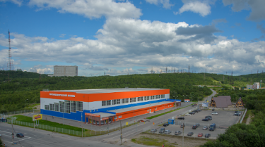**Спортивные и досуговые объекты**

* Ледовый Дворец Спорта
* с/к «Строитель»
* «Долина Уюта»
* Легкоатлетический манеж
* «Авангард»
* с/к «Снежинка»
* ледовая арена «Метеор»
* 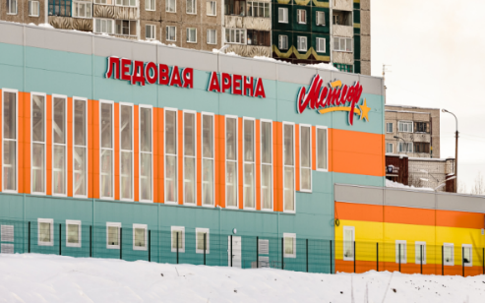с/к «Гольфстрим»
* «Наша Планета», «Nord Gym», «Элит фитнес», «Омега фитнес», сеть спортклубов «Фитнес-мастер», «X-fit», «FRESH LIFE», «S-terminal», «Fitness house»
* крытый скейтпарк «Максимум»
* аквапарк «Огни Мурманска»
* 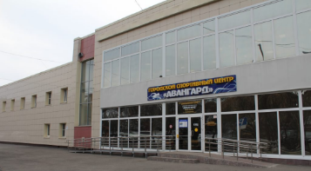парк отдыха «Небо»
* стрелково-охотничий комплекс «Кречет»
* 3 трассы горнолыжных спусков
* 1 боулинг центр
* Бильярдный клуб «Бристоль»
* Бильярдный клуб «Гладиатор»

|  |  |  |
| --- | --- | --- |
|  | **Инвестиционный паспорт**  **муниципального образования городской округ**  **город-герой Мурманск** |  |
|  |  |  |

# 2. Параметры социально-экономического развития муниципального образования и инфраструктура

# Уровень жизни. Местный бюджет и налоговый потенциал муниципального образования

**Уровень жизни**

**Среднемесячная начисленная заработная плата** работников организаций (без субъектов малого предпринимательства) по итогам 2022 года – **97 045,6 руб.** (111,8% к 2021 году).

**Средний размер пенсии** – в 2022 году **22 641,38** руб. (107,1% к 2021 году), по состоянию на 17.03.2023 – **25 721,34** руб.

Величина **прожиточного минимума** в расчете на душу населения в 2023 году –   
**23 474** руб. (105,5% к 2022 году), в том числе для[2]:

- трудоспособного населения – **25 587** руб. (105,5% к 2022 году);

- пенсионеров – **20 188** руб. (105,5% к 2022 году);

- детей – **22 770** руб. (105,5% к 2021 году).

Стоимость **минимального набора продуктов питания**, входящих в потребительскую корзину, в декабре 2022 года составила **6921,69** руб. (109,4% к декабрю 2021 года).

**Социальная поддержка**

* социальная поддержка льготной категории граждан с использованием микропроцессорной пластиковой карты **«Городская карта поддержки»** для   
  31 389 человек по приобретению товаров и услуг со скидками, установленными в рамках социального партнерства с **34 субъектами** потребительского рынка товаров и услуг, осуществляющим деятельность в **183 объектах** (информация размещена на официальном сайте администрации города Мурманска в разделе комитета по социальной поддержке, взаимодействию с общественными организациями и делам молодежи «Городская карта поддержки <https://www.citymurmansk.ru/strukturnye_podr/?itemid=133#descr>)
* **в 2022 году субсидии на приобретение жилья** получили **145** молодых и многодетных семей в среднем размере **936,7** тыс. руб. на семью (105,7%)
* предоставление на безвозмездной основе **земельных участков многодетным семьям**
* **социальные выплаты многодетным семьям для строительства жилья** на предоставленных на безвозмездной основе земельных участках
* **субсидии** на оплату жилого помещения и коммунальных услуг
* **социальная поддержка** по оплате жилого помещения и коммунальных услуг
* **бесплатное питание** дляучащихся организаций дошкольного и начального общего образования
* **дополнительные меры социальной поддержки отдельным категориям граждан** для 2 824 человек, в том числе для граждан, получающих материальную помощь в связи с трудной жизненной ситуацией
* **льготный проезд** пенсионерам и обучающимся на городском общественном транспорте
* **городская благотворительная акция** «Помоги спасти жизнь ребенка» Благотворительного Фонда «ФОНД МУРМАНСК» (власть-мурманска.рф/helpall.php)

**Местный бюджет**

**Доходы бюджета муниципального образования город Мурманск за 2022 год** составили 21 279,8 млн. рублей (103,9 % к 2021 году) в том числе:

* налоговые и неналоговые доходы – 9 538,9 млн. руб. (84,1 % к 2021 году), из них:

налоговые – 8 798,3 млн. рублей;

неналоговые – 740,7 млн. рублей;

* безвозмездные поступления – 11 740,9 млн. руб. (128,6 % к 2021 году),

из них:

дотации – 155,0 млн. рублей;

субсидии – 3 754,6 млн. рублей;

субвенции – 6 388,6 млн. рублей;

иные межбюджетные трансферты – 1 074,3 млн. рублей;

доходы бюджетов бюджетной системы Российской Федерации от возврата остатков субсидий, субвенций и иных межбюджетных трансфертов, имеющих целевое назначение, прошлых лет – 447,2 млн. рублей;

возврат остатков субсидий, субвенций и иных межбюджетных трансфертов, имеющих целевое назначение, прошлых лет – (-) 78,8 млн. рублей.

**Источники налоговых и неналоговых доходов бюджета**

**муниципального образования в 2022 году**

| **Наименование** | **Сумма, млн. руб.** | **Доля в налоговых и неналоговых доходах бюджета, %** |
| --- | --- | --- |
| **Налоговые и неналоговые доходы** | **9 538,9** |  |
| **Налоговые доходы, в т.ч.:** | **8 798,3** | **92,2** |
| - налог на доходы физических лиц | 5 133,7 | 53,8 |
| - акцизы по подакцизным товарам | 38,6 | 0,4 |
| - налог, взимаемый в связи с применением упрощенной системы налогообложения | 1 170,7 | 12,3 |
| - единый налог на вмененный доход для отдельных видов деятельности | 0,4 | 0,0 |
| - единый сельскохозяйственный налог | 1 574,4 | 16,5 |
| - налог, взимаемый в связи с применением патентной системы налогообложения | 26,5 | 0,3 |
| - налог на имущество физических лиц | 275,8 | 2,9 |
| - земельный налог | 492,3 | 5,2 |
| - государственная пошлина | 85,9 | 0,9 |
| **Неналоговые доходы, в т.ч.:** | **740,7** | **7,8** |
| - доходы в виде дивидендов по акциям, принадлежащим городским округам | 174,1 | 1,8 |
| - доходы в виде арендной платы за земельные участки | 311,8 | 3,3 |
| - доходы от сдачи в аренду имущества | 31,5 | 0,3 |
| - плата за негативное воздействие на окружающую среду | 10,7 | 0,1 |
| - прочие доходы от компенсации затрат государства | 129,0 | 1,4 |
| - доходы от продажи квартир, находящихся в собственности городских округов | 3,0 | 0,0 |
| - доходы от реализации имущества, находящегося в собственности городского округа | 27,2 | 0,3 |
| - доходы от продажи земельных участков, находящихся в государственной и муниципальной собственности | 15,6 | 0,2 |
| - штрафы, санкции, возмещение ущерба | 35,4 | 0,4 |
| - прочие неналоговые доходы (в т.ч. невыясненные) | 2,4 | 0,0 |

**Налоговый потенциал**

**Темпы роста налоговых доходов** **в 2019-2022 годах**

|  |  |  |  |  |
| --- | --- | --- | --- | --- |
| **Статьи доходов** | **2019 к 2018, %** | **2020 к 2019, %** | **2021 к 2020, %** | **2022 к 2021, %** |
| **Налоговые доходы, всего, в т.ч.:** | 104,1 | 100,2 | 126,6 | 81,7 |
| * налог на доходы физических лиц | 102,4 | 115,4 | 125,7 | 83,7 |
| * акцизы на подакцизные товары | 115,2 | 95,5 | 112,1 | 118,0 |
| * налоги на совокупный доход | 104,7 | 83,1 | 132,9 | 72,1 |
| * налоги на имущество | 114,2 | 93,8 | 107,7 | 113,5 |
| * государственная пошлина | 89,1 | 103,4 | 107,4 | 110,6 |

**Общий объем расходов бюджета города Мурманска за 2022 год** составил  
22 086,0 млн. рублей (110,1 % к 2021 году), из них расходы на:

* общегосударственные вопросы – 6,8 %;
* национальную безопасность и правоохранительную деятельность – 0,4 %;
* национальную экономику – 12,6 %;
* жилищно-коммунальное хозяйство – 8,2 %;
* охрану окружающей среды – 6,4 %;
* образование – 54,2 %;
* культуру, кинематографию – 4,0 %;
* социальную политику – 4,2 %;
* физическую культуру и спорт – 2,4 %;
* средства массовой информации – 0,4 %;
* обслуживание государственного и муниципального долга – 0,4 %.

**Основные направления бюджетной и налоговой политики**

Налоговая политика в муниципальном образовании город Мурманск на 2023 год и на плановый период 2024 и 2025 годов направлена на:

* повышение стимулирующих функций налоговой системы и улучшение качества администрирования доходов бюджета муниципального образования город Мурманск (далее – бюджет города);
* укрепление и развитие налогового потенциала, а также увеличение доходной базы бюджета города.

Бюджетная политика в области доходов на 2023 год и на плановый период 2024 и 2025 годов направлена на:

* реализацию мероприятий по увеличению поступлений доходов и сокращению задолженности по обязательным платежам в бюджет;
* обеспечение качественного администрирования всех доходных источников бюджета города участниками бюджетного процесса, повышение уровня их ответственности за прогнозирование доходов и выполнение в полном объеме утвержденных годовых назначений по доходам бюджета города.

Бюджетная политика в области расходов направлена на сохранение преемственности в отношении определенных ранее приоритетов и их достижений, скорректирована с учетом текущей экономической ситуации в стране.

Для достижения цели бюджетной политики необходимо обеспечить решение следующих основных задач:

* сохранение социальной стабильности и первоочередных расходов в бюджете города;
* концентрация финансовых ресурсов на приоритетных направлениях расходов;
* повышение эффективности использования бюджетных средств;
* повышение прозрачности и открытости бюджета города и бюджетного процесса, обеспечение широкого вовлечения населения города в процедуры обсуждения и принятия конкретных бюджетных решений.

В полном объеме с налоговой и бюджетной политикой в муниципальном образовании город Мурманск на 2023 год и на плановый период 2024 и 2025 годов можно ознакомиться на официальном сайте администрации города Мурманска в разделе «Структурные подразделения/Управление финансов/Информация о нормотворческой деятельности/Материалы по формированию бюджета».

**Хозяйствующие субъекты, являющиеся крупнейшими налогоплательщикам** бюджета города Мурманска в 2022 году:

* ООО «СЗРК - Мурманск»;
* АО «НОРЕБО ХОЛДИНГ»;
* АО «РЫБПРОМИНВЕСТ»;
* ФГУП «Атомфлот»;
* ООО «СЗКК»;
* ЗАО «Арктиксервис»;
* АО «Мурманский морской торговый порт»;
* АО «КАРАТ-1»;
* ООО «Зигранд»;
* ПАО «Мурманский траловый флот».

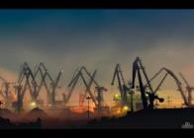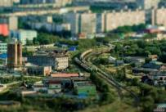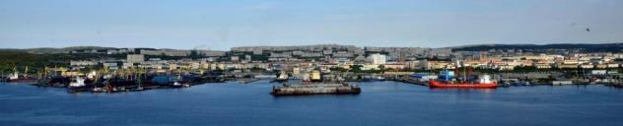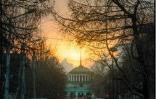

# Инвестиции

* Объем инвестиций в основной капитал организаций за 2022 год – **88 004,86** млн. руб. (96,0% к 2021 году в сопоставимых ценах).

**Структура инвестиций по видам экономической деятельности, по источникам, по видам основных средств в 2022 году, млн. руб.**

**Инвестиционная политика**

* **муниципальная программа** «Развитие конкурентоспособной экономики»:
* **продвижение бренда** и инвестиционных возможностей города Мурманска на российских и международных деловых мероприятиях
* **Инвестиционный портал** города Мурманска invest.murman.ru
* Функционирует **Инвестиционный совет** муниципального образования город Мурманск, направленный на укрепление конкурентных преимуществ города Мурманска, развитие механизмов муниципально-частного партнерства, улучшение инвестиционного климата на территории муниципального образования город Мурманск
* **Стандарт** деятельности органов местного самоуправления по обеспечению благоприятного инвестиционного климата на территории муниципального образования город Мурманск, утвержденный распоряжением Правительства Мурманской области   
  от 15.08.2014 № 200-РП
* **Регламент сопровождения инвестиционных проектов**, планируемых к реализации и реализуемых на территории города Мурманска
* **Порядок рассмотрения инвестиционных проектов** субъектов инвестиционной деятельности, претендующих на получение муниципальной поддержки инвестиционной деятельности на территории муниципального образования город Мурманск
* **Каталог и реестр инвестиционных проектов**, реализуемых и планируемых к реализации на территории города Мурманска
* Соглашения о сотрудничестве с **АО «Корпорация развития Мурманской области»** от 22.04.2015**,** с **ООО «КРДВ Мурманск»** от 30.09.2021 (<https://invest-murman.ru/>)
* **муниципальные услуги** в сфере предпринимательской деятельности, необходимые для реализации инвестиционного проекта:
* **выдача разрешений** на:
* использование имиджевой символики города Мурманска;
* использование изображения герба города Мурманска;
* размещение нестационарных торговых объектов на территории города Мурманска;
* право организации розничного рынка;
* на установку и эксплуатацию рекламных конструкций.
* Предоставление сведений из **реестра объектов потребительского рынка**, выдача свидетельств о внесении объектов потребительского рынка города Мурманска в реестр, внесение, исключение и изменение сведений, содержащихся в торговом реестре Мурманской области
* Принятие решения о **проведении аукциона по продаже земельного участка**, находящегося в муниципальной собственности, или аукциона на право заключения **договора аренды земельного участка**, находящегося в муниципальной собственности
* Выдача решения о предварительном согласовании предоставления земельного участка
* Предоставление муниципального недвижимого имущества в аренду (**имущественный найм**)
* Предоставление в собственность, аренду, постоянное (бессрочное) пользование, безвозмездное пользование земельного участка, находящихся в государственной или муниципальной собственности, без проведения торгов
* Выдача **дубликатов договоров купли-продажи** муниципального недвижимого имущества, а также земельных участков

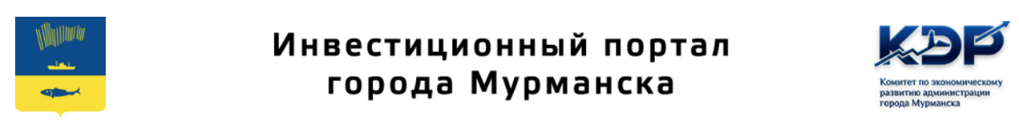

**https://invest.citymurmansk.ru/**

*Услуги, предоставляемые в МФЦ*:

* Предоставление **информации об объектах недвижимого имущества**, находящихся в муниципальной собственности и предназначенных **для сдачи в аренду**
* Подготовка и **выдача градостроительных планов земельных участков** на территории муниципального образования город Мурманск
* **Выдача разрешений** на строительство, на ввод объекта в эксплуатацию
* **Выдача разрешений** на осуществление земляных работ
* **Выдача уведомлений** о соответствии (несоответствии) указанных в уведомлении о планируемом строительстве или реконструкции объекта индивидуального жилищного строительства или садового дома параметров объекта индивидуального жилищного строительства или садового дома установленным параметрам и допустимости размещения объекта индивидуального жилищного строительства или садового дома на земельном участке; о соответствии (несоответствии) построенных или реконструированных объектов индивидуального жилищного строительства или садового дома требованиям законодательства о градостроительной деятельности
* Перевод жилого помещения в нежилое помещение и нежилого помещения в жилое помещение – принятие решения о:
* переводе жилого помещения в нежилое помещение и нежилого помещения в жилое помещение
* выдаче акта приемочной комиссии, подтверждающего завершение переустройства, и (или) перепланировки и (или) иных работ (или содержащего отказ во вводе объекта в эксплуатацию)
* **муниципальная поддержка инвестиционной деятельности** в виде:
* информационной и консультационной поддержки
* освобождения от земельного налога для:
* **стратегических инвестиционных проектов** стоимостью от 1 млрд. рублей - на 5 лет не более 500 тыс. руб. в год
* **приоритетных инвестиционных проектов** стоимостью от 100 млн. рублей - на 3 года не более 300 тыс. руб. в год
* ИП, юридические лица, получившие статус **резидента ТОР «Столица Арктики»**
* ИП, юридические лица, получившие статус **резидента Арктической зоны Российской Федерации**
* льгот/отсрочек по арендной плате для стратегических и приоритетных инвестпроектов за:
* земельные участки, государственная собственность на которые не разграничена
* пользование муниципальным имуществом, в т.ч. за земельные участки, находящиеся в муниципальной собственности
* **развитие механизмов муниципально-частного партнерства**
* **14 инвестиционных площадок**
* **191 объект незавершённого строительства** (124,0% к 2021 году),   
  в т.ч.:
* 44 объекта приостановлено или законсервировано (102,3% к 2021 году)
* **поддержка и стимулирование жилищного строительства** (муниципальная программа «Градостроительная политика»):
* архитектурно-планировочные работы
* формирование (образование) земельных участков
* организация электро- и водоснабжения населения, водоотведения, предусмотренных проектами планировки территории.
* План мероприятий («дорожную карту») по содействию развитию конкуренции на территории муниципального образования город Мурманск до 2025 года утвержден постановлением администрации города Мурманска от 21.06.2022 № 1647

**Территория опережающего развития «Столица Арктики»**

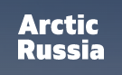

**https://arctic-russia.ru/**

ТОР «Столица Арктики» – первая арктическая территория опережающего развития, созданная согласно постановлению Правительства Российской Федерации от 12.05.2020 № 656.

|  |  |  |
| --- | --- | --- |
| **8** **РЕЗИДЕНТОВ** | **164,8** **ОБЩИЙ ОБЪЕМ ИНВЕСТИЦИЙ, МЛРД. ₽** | **4594** **НОВЫХ РАБОЧИХ МЕСТ** |

|  |  |  |  |  |
| --- | --- | --- | --- | --- |
| https://invest.nashsever51.ru/public/uploads/mediastore/%D0%BB%D1%8C%D0%B3%D0%BE%D1%82%D1%8B.png | https://invest.nashsever51.ru/public/uploads/mediastore/%D0%B8%D0%BD%D0%B2%D0%B5%D1%81%D1%82%D0%BE%D1%80%D1%8B.png | https://invest.nashsever51.ru/public/uploads/mediastore/%D0%98%D0%94%D0%95%D0%AF_%D0%9F%D0%A0%D0%9E%D0%95%D0%9A%D0%A2.png | https://invest.nashsever51.ru/public/uploads/mediastore/%D0%9A%D0%90%D0%A0%D0%A2%D0%90.png | https://invest.nashsever51.ru/public/uploads/mediastore/%D0%94%D0%95%D0%9D%D0%AC%D0%93%D0%98.png |
| **СУТЬ ПОДДЕРЖКИ** Административные и налоговые преференции на отдельных территориях Мурманской области | **ПОЛУЧАТЕЛИ** Коммерческие организации и индивидуальные предприниматели | **ПОЛУЧАТЕЛИ** Инициаторы новых инвестиционных проектов в ТОР «Столица Арктики» | **ТЕРРИТОРИЯ ТОР** Отдельные территории города Мурманска, Кольского района  и ЗАТО Видяево | **ОБЪЕМ ИНВЕСТИЦИЙ** От 500 000 ₽ |

**Арктическая Зона Российской Федерации**

С 28 августа 2020 года вступил в силу пакет федеральных законов о государственной поддержке предпринимательской деятельности в Арктической зоне Российской Федерации (АЗРФ). Благодаря принятию пакета законов российская Арктика становится крупнейшей в России и мире экономической зоной с единым набором налоговых и административных преференций. Мурманская область – один из немногих регионов, который полностью вошел в Арктическую зону.

|  |  |  |
| --- | --- | --- |
| **192 РЕЗИДЕНТА** | **153,9 ОБЩИЙ ОБЪЕМ ИНВЕСТИЦИЙ, МЛРД ₽** | **6546 НОВЫХ РАБОЧИХ МЕСТ** |

|  |  |  |  |  |
| --- | --- | --- | --- | --- |
| https://invest.nashsever51.ru/public/uploads/mediastore/%D0%BB%D1%8C%D0%B3%D0%BE%D1%82%D1%8B.png | https://invest.nashsever51.ru/public/uploads/mediastore/%D0%B8%D0%BD%D0%B2%D0%B5%D1%81%D1%82%D0%BE%D1%80%D1%8B.png | https://invest.nashsever51.ru/public/uploads/mediastore/%D0%98%D0%94%D0%95%D0%AF_%D0%9F%D0%A0%D0%9E%D0%95%D0%9A%D0%A2.png | https://invest.nashsever51.ru/public/uploads/mediastore/%D0%9A%D0%90%D0%A0%D0%A2%D0%90.png | https://invest.nashsever51.ru/public/uploads/mediastore/%D0%94%D0%95%D0%9D%D0%AC%D0%93%D0%98.png |
| **СУТЬ ПОДДЕРЖКИ** Административные и налоговые преференции | **ПОЛУЧАТЕЛИ** Коммерческие организации и индивидуальные предприниматели | **ПОЛУЧАТЕЛИ** Инициаторы новых инвестиционных проектов на территории арктической зоны РФ | **ТЕРРИТОРИЯ ТОР** Мурманская область | **ОБЪЕМ ИНВЕСТИЦИЙ** От 1 000 000 ₽ |

# Характеристика промышленного производства города Мурманска

**Промышленность**

* Основа промышленности города - предприятия рыбохозяйственного комплекса, обрабатывающих производств, главным образом, пищевых, судоремонта, металлообработки, а также предприятия сферы обеспечения электрической энергией, газом и паром; кондиционирование воздуха, водоснабжение; водоотведение, организация сбора и утилизации отходов, деятельность по ликвидации загрязнений:
* ПАО «Мурманский траловый флот», ООО «Робинзон», другие рыбопромысловые предприятия в составе Союза рыбопромышленников Севера, Ассоциации прибрежных рыбопромышленников и фермерских хозяйств Мурмана;
* ООО «МПЗ Окраина», ООО «Хлебопек», АО «Виктория», ЗАО «Юность»;
* филиал АО «Центр Судоремонта «Звездочка» «35 судоремонтный завод», АО «82 Судоремонтный завод»;
* АО «Мурманский тарный комбинат»;
* АО «Мурманская областная электросетевая компания», ПАО «Мурманская ТЭЦ», АО «Мурманэнергосбыт», ГОУП «Мурманскводоканал», ОАО «Мурманоблгаз».
* Гастрономический бренд «Сделано в Арктике» - высококачественные продовольственные товары, произведенные местными производителями.

Объем работ, выполненных по виду экономической деятельности **«Рыболовство, рыбоводство»** (без субъектов малого предпринимательства) по итогам 2022 года –   
**73 144,7** млн. руб.

**Объём отгруженных товаров собственного производства**, выполненных работ и услуг собственными силами организаций по видам экономической деятельности, составил   
**271 832,1** млн. руб. по итогам 2022 года (96,5% к 2021 году), в том числе:

* обрабатывающие производства – **114 083,4** млн. руб. (74,7% к 2021 году);
* обеспечение электрической энергией, газом и паром; кондиционирование воздуха– **11 602,5** млн. руб. (106,3% к 2021 году);
* водоснабжение; водоотведение, организация сбора и утилизации отходов, деятельность по ликвидации загрязнений– **4 849,5**млн. руб. (79,4% к 2021 году);
* добыча полезных ископаемых – **3 271,5** млн. руб. (61,3% к 2021 году).

**Строительство**

Объём работ и услуг, выполненных собственными силами организаций по виду экономической деятельности **«Строительство»**, по итогам 2022 года – **17 515,0** млн. руб. (в 4,4 р. больше, чем в 2021 году).

В 2022 году **введено в эксплуатацию** 50 объектов (116,3% к 2021 году) общей площадью 22,41 тыс. кв. м (92,3% к 2021 году), в том числе:

- 20 коммерческих объектов площадью 6,78 тыс. кв. м,

- 5 промышленных объектов площадью 2,74 тыс. кв. м,

- 17 жилых домов (включая индивидуальные) общей площадью более 5,10 тыс. кв.м.

# Транспорт

* высокая транспортная доступность;
* **международный аэропорт** в 4 км юго-западнее н.п. Мурмаши, в 24 км от центра города. Пассажиропоток за 2022 год по внутренним воздушным линиям составил   
  1 298,9 тысяч человек, за период 2019-2021 год – 3 246,2 тыс. человек;
* **железнодорожный вокзал** - конечная железнодорожная станция Октябрьской железной дороги «Мурманск». Пассажиропоток за 2022 год составил 359 млн. пас-км;
* Мурманский **автовокзал** и прилегающая к территории города **федеральная автодорога «Кола»** (М18), Мурманск - начальная точка дороги А138 на Норвегию и Р12 на Финляндию;

- в 2022 году - **32 действующих муниципальных пассажирских маршрута**;

- **4 перевозчика**, обслуживающих действующие муниципальные пассажирские маршруты с помощью 391 транспортного средства: 107 троллейбусов, 137 автобусов большого класса, 147 автобусов среднего и малого класса;

- **37,9 млн. пассажиров** перевезено транспортом общего пользования (автобусы малого, среднего и большого класса, троллейбусы) в 2022 году, реализовано   
**278 557 единых социальных проездных билетов** на городской автомобильный транспорт и городской наземный электрический транспорт.

* Мурманский **морской вокзал** и морской пункт пропуска пограничного перехода «Мурманск» обеспечивают заходы круизных пассажирских судов с осадкой до 6 м;
* незамерзающий **морской порт** принимает суда дедвейтом до 140 000 тонн и обеспечивает круглогодичную навигацию по Северному морскому пути - национальной морской транспортной магистрали России в Арктике;
* город Мурманск включен в перечень портов с **безвизовым 72-часовым пребыванием** иностранных пассажиров паромных судов
* ведущие **транспортные предприятия**:
* АО «Мурманский морской рыбный порт»;
* АО «Мурманский морской торговый порт»;
* Мурманский регион Октябрьской железной дороги – филиал ОАО «РЖД»;
* Мурманский транспортный филиал ПАО «ГМК «Норильский никель»;
* 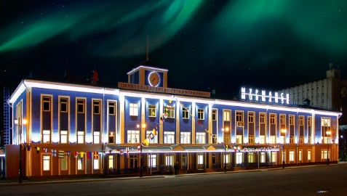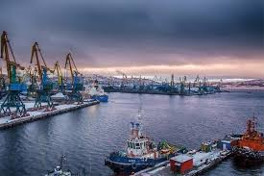АО «Электротранспорт».

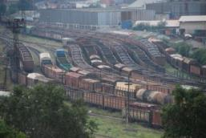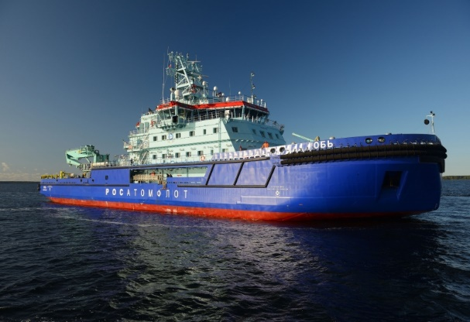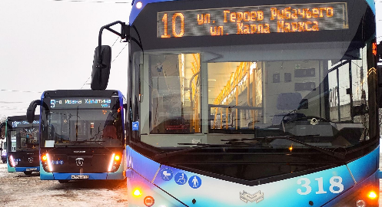

# Потребительский рынок

**Инфраструктура потребительского рынка**

* **1 555** **стационарных** **магазина** (продовольственных - **754**, непродовольственных - **801**);
* **207** **нестационарных торговых объектов**, в т.ч. павильоны и киоски – **182**, мобильные торговые объекты (автолавки, автоприцепы, фудтраки) – **25**;
* **1 универсальный розничный рынок** (управляющая компания – ООО «Планета Недвижимости»);
* **3 постоянно действующие ярмарки и 69 выставок-ярмарок**, проведенные на площадках 8 хозяйствующих субъектов города Мурманска.
* Около 20 **продовольственных сетей:**

**Федеральные**

|  |  |
| --- | --- |
| - «ВкусВилл» (магазин «ВкусВилл») - 1 ед.  - «О`КЕЙ» (гипермаркет «О`КЕЙ») - 1 ед.  - «Лента» (гипермаркет «ЛЕНТА») - 2 ед.  - «Торгсервис 78» (гипермаркет Светофор)- 6 ед.  - «Бристоль» - 54 ед.  - «Красное и белое» - 32 ед. | - «Тандер» (магазин «Магнит») - 72 ед.  - «БЭСТ ПРАЙС» (магазин «FIX  PRICE») - 15 ед.  - «Агроторг» (магазин «Пятёрочка») - 43 ед.  - «ТД «Перекресток» (супермаркет  «Перекресток») – 8 ед. |

**региональные**:

|  |  |
| --- | --- |
| - магазины «Сити Гурмэ» - 5 ед.  - магазины «Североморец» - 2 ед. | - магазины «Веселый пекарь» - 4 ед.  - магазин «Рыбный» - 14 ед. |
| - магазины «Арктик Фиш» - 14 ед. | - фирменный магазин «Окраина» - 25 ед. |
| - магазины «Гостинец» – 8 ед. | - торговые объекты «Тулома» - 12 ед. |

– магазины «Белорусские продукты» - 6 ед. - магазины «Кольская ферма» - 3 ед.

* Фактическая обеспеченность жителей города торговыми площадями на 1000 жителей составляет 1055,19 кв.м (на 58,2% превышает нормативное значение в 667,0 кв.м), в том числе:

- по продаже продовольственных товаров – 320,31 кв.м (на 20,4% превышает нормативное значение в 266,0 кв.м);

- по продаже непродовольственных товаров – 734,88 кв.м (на 83,3% превышает норматив в 401,0 кв.м).

* **591 объект бытового обслуживания** населения (без учёта приёмных пунктов бытового обслуживания, принимающих заказы от населения);
* сфера общественного питания представлена **172** ресторанами, кафе, барами,   
  **22** столовыми и закусочными.

**Объекты розничной торговли и общественного питания, ед.**

***Городская поддержка развития потребительского рынка***

* общегородские конкурсы:
* **«Гермес»** - развитие конкуренции на потребительском рынке города Мурманска, выявление лучших предприятий, повышение качества обслуживания населения и профессионального мастерства, распространение передового опыта, стимулирование деятельности предприятий по совершенствованию форм и методов организации услуг.
* **«Новогодняя фантазия»** - улучшение внешнего облика города, создание праздничной атмосферы, поиск новых оригинальных решений в рекламно-художественном оформлении организаций потребительского рынка.
* организация выездной торговли и ярмарочных мероприятий при проведении общегородских праздничных мероприятий: театрализованные народные гулянья «Широкая Масленица»; праздничные мероприятия, посвященные Дню Победы, Дню России, Дню города Мурманска, встрече Нового года;
* ярмарочная торговля «Арктическая кухня» в рамках фестиваля спорта «Гольфстрим».

# Малое и среднее предпринимательство

*(по данным Единого реестра субъектов малого и среднего предпринимательства на 10.01.2023)****:***

* 14 299 субъектов МСП, в т.ч.:
* 6 257 организаций микро, малого и среднего бизнеса;
* 8 042 индивидуальных предпринимателя.

**Информационная поддержка**

* Маркетинговое и финансовое сопровождение, тендерные и образовательные услуги в Центре поддержки предпринимательства Мурманской области
* 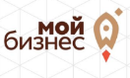Информационно-консультационная и имущественная поддержка для субъектов малого и среднего предпринимательства в Мурманском региональном инновационном бизнес-инкубаторе
* Центр «Мой бизнес»
* Организации инфраструктуры поддержки субъектов малого и среднего предпринимательства, в т.ч.:
* Союз промышленников и предпринимателей Мурманской области
* Союз «Торгово-промышленная палата Мурманской области» /Северная/
* Фонд развития малого и среднего предпринимательства Мурманской области
* общественные организации
* ВУЗы города
* Координационный совет по вопросам малого и среднего предпринимательства при администрации города Мурманска в целях создания благоприятных условий для развития малого и среднего предпринимательства
* Портал информационной поддержки малого и среднего предпринимательства mp.murman.ru – 7,2 тыс. посещений за 2022 год
* Сенсорные информационные терминалы
* Обучающие мероприятия (за 2022 год):
* 93 мероприятия (семинары, тренинги, конференции) по вопросам развития и поддержки МСП
* 1 751 участник мероприятий по вопросам развития и поддержки МСП

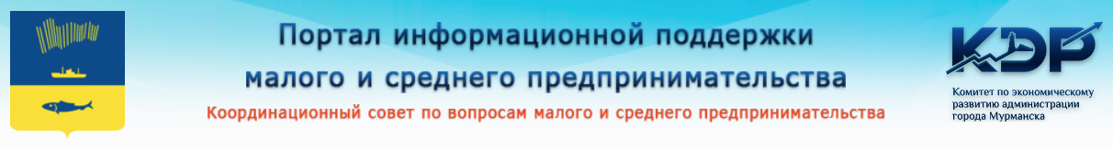

**https://msp.citymurmansk.ru//**

**Финансовая поддержка**

* Объем финансовой поддержки в виде грантов и субсидий в 2022 году:

**8 517,5 тыс. рублей** за счет местного и областного бюджетов.

Финансовая поддержка субъектам МСП осуществляется по двум направлениям:

- поддержка начинающих предпринимателей в виде грантов;

- поддержка действующего бизнеса в виде предоставления субсидий.

* Грантовая поддержка начинающих предпринимателей на реализацию своих бизнес-планов проектов:
* **до 500 тыс. рублей на обеспечение затрат**, связанных с приобретением основных средств, оплатой аренды помещения (до 20% суммы гранта), затратами на франшизу (паушальный взнос).
* Поддержка действующего бизнеса:
* предоставление субсидий субъектам МСП для возмещения части затрат:

- проценты по договорам кредитования – не более **300** тыс. рублей в год,

- первый взнос (аванс) по договорам финансовой аренды (лизинга) – не более **400** тыс. рублей в год,

- приобретение нового оборудования – не более **400** тыс. рублей в год,

- приобретение (разработка) лицензионного программного обеспечения не более **200** тыс. рублей в год,

- приобретение (разработка) приложений (интернет-сайтов) – не более **200** тыс. рублей в год.

Максимальный размер субсидии – не более **50 %** документально подтвержденных затрат по договорам, заключенным не ранее чем за два года до начала текущего финансового года.

Совокупный размер субсидии одному субъекту МСП **–** **до 1 млн. рублей** в год.

* предоставление субсидий для обеспечения затрат по предпринимательским проектам:

- приобретение лицензионного программного обеспечения,

- приобретение (разработка) приложений (интернет-сайтов),

- создание (подключение) к интернет-платформам (сервисам),

- приобретение основных средств (нового оборудования, оргтехники, мебели),

- приобретение инвентаря.

Размер субсидии **- до 500 тыс. рублей**.

**Объем предоставленной финансовой поддержки субъектам малого и среднего предпринимательства в городе Мурманске, тыс. руб.**

**Имущественная поддержка в 2022 году**

* Перечень муниципального имущества города Мурманска, предназначенный для оказания имущественной поддержки субъектам МСП и организациям, образующим инфраструктуру поддержки субъектов МСП:
* муниципальные объекты, переданные субъектам МСП, – 74 единицы
* новые объекты, включенные в перечень, – 5 объектов
* заключено 51 новых договоров с субъектами МСП.

# Туризм

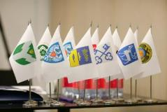

* **международное сотрудничество** с   
  **8 городами-побратимами**: г. Рованиеми (Финляндия),   
  г. Тромсё (Норвегия), г. Вадсё (Норвегия),   
  г. Джексонвилл (США), г. Гронинген (Нидерланды),   
  г. Аланья (Турция), г. Минск (Беларусь),   
  г. Харбин (Китай); коммуной Сёр-Варангер (Норвегия)



[**https://international.citymurmansk.ru/**](https://international.citymurmansk.ru/)

* C:\Documents and Settings\KandrashevaMV\Рабочий стол\эмблема.pngОбъединенный сервисно-визовый центр;
* гостинично-деловые комплексы «Арктика» и «Меридиан»;
* региональный туристский информационный центр в гостинично-деловом центре «Арктика»;
* информационные сенсорные туристские терминалы в количестве 8 единиц установлены в гостинично-деловом центре «Арктика», отеле «Меридиан», в отеле «Park Inn by Radisson Полярные Зори», в универмаге «Волна», в торгово-развлекательном комплексе «Мурманск Молл», в аэропорту «Мурманск», на железнодорожном вокзале города Мурманска и на первом этаже морского вокзала;
* зарегистрированный товарный знак (знак обслуживания) в Российской Федерации: имиджевая символика города Мурманска;
* бренд города Мурманска удостоен следующих наград:
* I место на Международном фестивале территориального маркетинга и брендинга OPEN в г. Минске (2014 год);
* лучший территориальный бренд на II Международном конкурсе «Туристический бренд: лучшие практики 2017» в категории «Профессиональный проект (действующий туристский бренд)»;
* победитель в номинации «Лучший бренд города» в 2017 году в финале I Национальной премии в области территориального маркетинга и брендинга;
* II место в номинации «Брендинг территорий» на III международном маркетинговом конкурсе «PROбренд-2021», а также специальный приз от TRIP2RUS.RU – участие в совместном проекте Портала о внутреннем туризме TRIP2RUS.RU и московской усадьбы Воронцово – межрегиональной выставке из цикла «Путешествуйте дома», посвященной возможностям летнего отдыха в России;



**https://tour.citymurmansk.ru**

* выставочный павильон «МурманЭКСПО»;
* многофункциональные торгово-развлекательные комплексы «Северное Нагорное», «Форум», «Мурманск Молл», «Plazma»;
* туристский комплекс «Огни Мурманска» (гостиничный и ресторанный комплексы, тропическая купальня и парк отдыха);
* [Спортивно-оздоровительный комплекс «Гларус](http://www.glarus-m.ru/)»;
* горнолыжный комплекс «Nord Star» и «Огни Мурманска», горнолыжная база отдыха «Южный склон»;
* Территория отдыха «Атлантика» - парк отдыха для всей семьи;
* уникальный круизный рейс на Северный полюс на борту атомного ледокола   
  «50 лет Победы» ФГУП «Атомфлот»;
* «Горнолыжный экспресс» - поезд из г. Москвы через Карелию в г. Апатиты;
* более 20 региональных туроператоров и свыше 50 организаций, занимающихся турагентской деятельностью;
* турпоток в 2022 году составил 177,6 тыс. человек. Мурманск один из популярных городов для новогодних путешествий по России;
* более 40 гостиниц и мини-отелей.

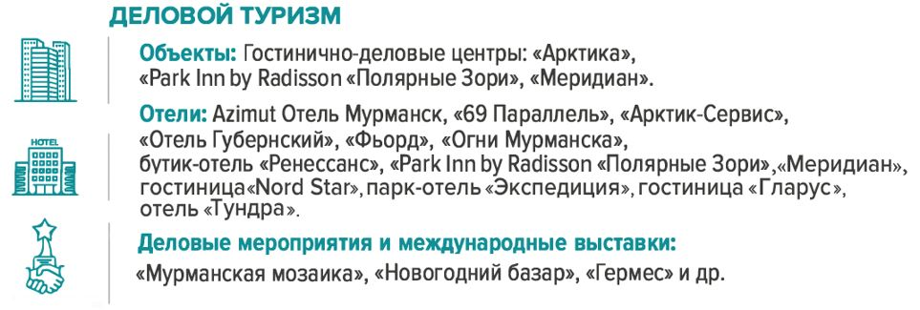

**Культурные события**

* Международный кинофестиваль «Северный Характер»
* Театральное народное гулянье «Здравствуй, Солнце!»;
* Театрализованное народное гулянье «Широкая Масленица»;
* Праздничные мероприятия, посвященные Международному женскому дню 8 марта;
* Фестиваль «Весенние фантазии»;
* Мероприятия ко Дню славянской письменности и культуры;
* Торжественные мероприятия, посвященные Дню Победы;
* Мероприятия, посвященные Дню России;
* Народное гулянье «Мурманск – город сладкоежек», посвященное Дню знаний;
* Мероприятия, посвященные Дню города Мурманска;
* Праздничные мероприятия, посвященные встрече Нового года;
* Рождественские мероприятия.

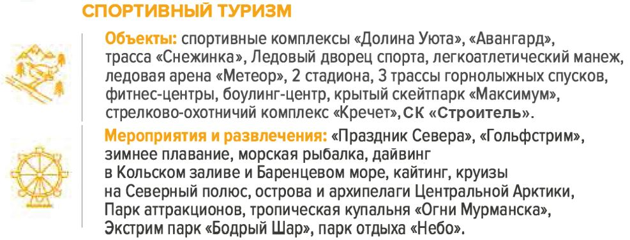



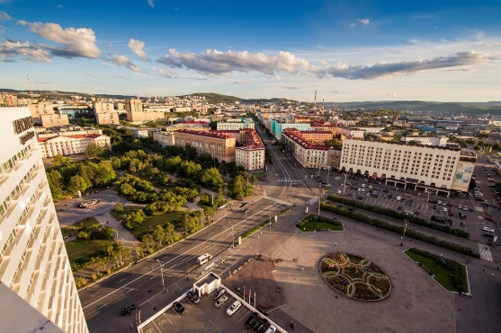**Туристические маршруты**

* «Мурманск – город герой»;
* «Мурманск – Столица Заполярья»;
* «Сто лет в пути»;
* «Город, опаленный войной»;
* «Мурманск литературный»;
* «Знакомство с Мурманском»;
* «Вкус Севера»;
* «Охота за северным сиянием. Ночной Мурманск»;
* 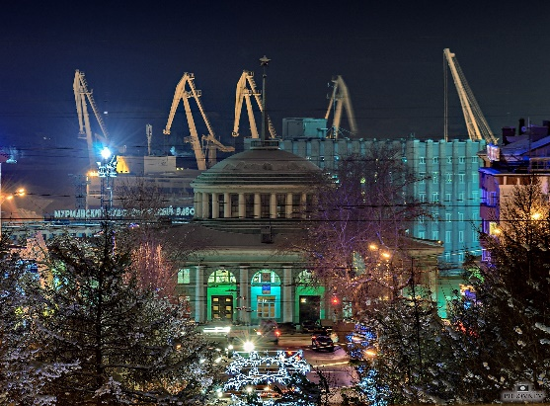«Променад на «Пять Углов»;
* «Морской Мурманск»;
* «Мурманск в Полярный день»;
* «Огни Мурманска»;
* «Ночное солнце по-мурмански»;
* Туры в Заполярье.

**Главные достопримечательности**

* Мемориальный комплекс «Защитникам Советского Заполярья в годы Великой Отечественной войны» («Алёша») и другие памятники героям Великой Отечественной войны;
* Мемориальный комплекс «Морякам, погибшим в мирное время»;
* Арктический выставочный центр «Атомный ледокол «Ленин»;
* Памятник «Пограничникам Арктики»;
* Памятник «Жертвам иностранной интервенции 1918-1920 гг.»;
* Памятник «Ждущая»;
* Мемориал, посвященный стойкости и мужеству жителей Мурманска в годы Великой отечественной войны;
* Памятник «Коту Семену»;
* Памятник «Святителю Николаю, Архиепископу Мир Ликийских, Чудотворец»;
* Спасо-Преображенский морской кафедральный собор с церковью Спаса на водах и другие северные храмы;
* мост через Кольский залив общей длиной 2,5 км, длиной надводной части - 1,6 км.

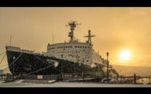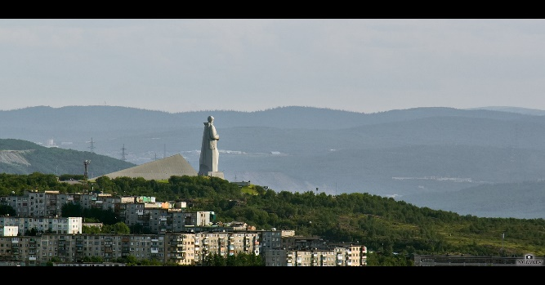

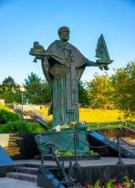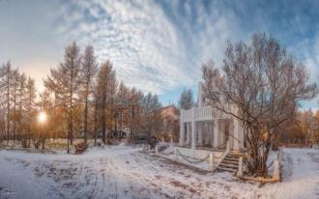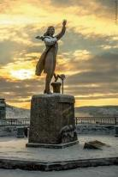

|  |  |  |
| --- | --- | --- |
|  | **Инвестиционный паспорт**  **муниципального образования городской округ**  **город-герой Мурманск** |  |
|  |  |  |

# 3. Инфраструктурный и имущественный потенциал

**Земельный фонд**

**Кадастровая стоимость** 1 квадратного метра земельных участков (руб.)[3] в 2022 году, предназначенных для размещения:

|  |  |
| --- | --- |
| - домов среднеэтажной и многоэтажной жилой застройки | 10359,39 |
| - домов малоэтажной жилой застройки, в т.ч. индивидуальной | 775,31 |
| - производственных и административных зданий, строений, сооружений промышленности, коммунального хозяйства, материально-технического, продовольственного снабжения, сбыта и заготовок | 7254,24 |
| - электростанций, обслуживающих их сооружений и объектов | 4711,14 |
| - портов, вокзалов, аэропортов, аэродромов | 5595,28 |
| - объектов рекреации и лечебно-оздоровительного назначения | 163,42 |
| - разработки полезных ископаемых, размещения железнодорожных путей, автомобильных дорог, искусственно созданных внутренних водных путей, причалов, пристаней, полос отвода железных и автомобильных дорог, водных путей, трубопроводов, кабельных, радиорелейных и воздушных линий связи и линий радиофикации, воздушных линий электропередачи, конструктивных элементов и сооружений, объектов, необходимых для эксплуатации, содержания, строительства, реконструкции, ремонта, развития наземных и подземных зданий, строений, сооружений, устройств транспорта, энергетики и связи; размещения наземных сооружений и инфраструктуры спутниковой связи, объектов космической деятельности, военных объектов | 4683,47 |

**Характеристика систем водоснабжения и водоотведения**

Централизованное снабжение водой питьевого качества жителей города, предприятий и организаций, находящихся на его территории, осуществляет   
ГОУП «Мурманскводоканал» и МУП «Североморскводоканал».

**Источники водоснабжения**

6 открытых источников водозабора:

– по восточному берегу – система озер Рог-озера и Большого, река Кола (поселок Молочный) и Нижнетуломское водохранилище (поселок Мурмаши);

– по западному берегу - озеро Первое (район Дровяное) и река Большая Лавна (район Абрам-Мыс);

– район Росляково – озеро Большое Грязненское.

**Протяженность сетей**

водопроводной сети – 407,07 км;

канализационной сети – 318,64 км.

**Система водоотведения**

* бассейны канализования – Южный (4 самотечных коллектора, 1 выпуск), Северный (2 коллектора, 1 выпуск), районы Роста (2 выпуска), Росляково (2 выпуска), Абрам-Мыс   
  (1 выпуск) и Дровяное (2 выпуска);
* канализационные очистные сооружения Северного района производительностью 100 тыс. м3/сут;
* завершено проектирование строительства Южных очистных сооружений канализации города Мурманска.

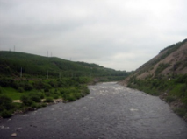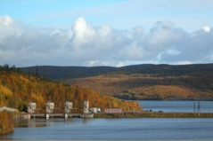

**Характеристика системы управления отходами**

**Система сбора и утилизации отходов**

* Генеральная схема санитарной очистки территории города Мурманска утверждена постановлением администрации города Мурманска от 01.12.2014 № 3934;
* общая уборочная площадь территории города – 4 050,5 тыс. кв.м;
* сбор отходов с территории города осуществляется по нескольким системам:
* система «несменяемых контейнеров»:
* контейнеры объемом 0,6; 0,7; 0,75; 0,8; 1,1 куб.м;
* контейнеры заглубленного типа вместимостью 5,0 куб.м;
* разгрузка заполненных отходами контейнеров в мусоровоз и возвращение их на место.
* система «сменяемых контейнеров»:
* контейнеры объемом 6,5 куб.м, предназначенные для сбора крупногабаритных отходов (КГО);
* замена контейнеров для КГО на пустые контейнеры по мере их заполнения;
* создание современной системы обработки и размещения ТКО в составе мусоросортировочного комплекса с полигоном ТКО (с.п. Междуречье);
* сбор, транспортировка и утилизация отходов от юридических лиц, индивидуальных предпринимателей и населения региональным оператором по вывозу отходов в Мурманской области - АО «Ситиматик»;
* сбор и утилизации ртутьсодержащих отходов, собранных от населения города Мурманска, не являющегося собственниками, нанимателями, пользователями помещений в многоквартирных домах, в рамках мероприятий администрации города Мурманска;
* месячник по санитарной очистке и благоустройству города Мурманска.

**Характеристика систем теплоснабжения**

* Основное топливо – мазут, дополнительно – тепловая энергия, вырабатываемая мусоросжигательным заводом АО «Завод ТО ТБО» в процессе обезвреживания бытовых отходов.
* Режим отпуска тепла – 150/70, 95/70.
* Резервные магистральные теплопроводы отсутствуют.

**Характеристика систем электроснабжения**

* Потребление:
* население – 30,1%;
* бюджетные организации – 15,8%;
* прочие – 54,1%.
* Суммарная мощность – 500 МВА

**Характеристика систем газоснабжения**

* эксплуатация системы газоснабжения - АО «Мурманоблгаз»;
* площадь жилого фонда, оборудованного газом, – 3 459,71 кв.м;
* 1 383 газифицированных МКД;
* протяженность наружных газопроводов – 120,19 км.

**Запасы природных ресурсов. Месторождения**

* Высокая концентрация водных ресурсов на территории города – акватория Кольского залива, 14 озер, 8 ручьев, 1 река.
* 43% общей площади территории города - городские леса, в границах которых создано Мурманское городское лесничество (приказ Рослесхоза от 23.07.2013 № 214) в составе 2 участковых лесничеств:
* Туломское участковое лесничество, расположенное на западном берегу Кольского залива;
* Пригородное участковое лесничество, расположенное на восточном берегу Кольского залива.
* Единственное месторождение природных ископаемых в городе Мурманске (песчано-гравийная смесь) – карьер «Желтая гора».

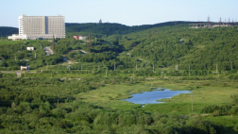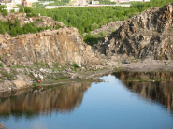

|  |  |  |
| --- | --- | --- |
|  | **Инвестиционный паспорт**  **муниципального образования городской округ**  **город-герой Мурманск** |  |
|  |  |  |

# 4. Перспективные инвестиционные проекты

| **№** | **Наименование инвестиционного  проекта** | **Инициатор инвестиционного проекта/участник[4]** | **Сроки реализации** | **Общий объем инвестиций,  млн. руб.** |
| --- | --- | --- | --- | --- |
|
|  |
| **МУРМАНСК - ТРАНСПОРТНО-ЛОГИСТИЧЕСКИЙ УЗЕЛ** | | | | |
| 1. | Строительство опорной базы берегового обеспечения шельфовых проектов в Арктической зоне Российской Федерации с созданием промышленного кластера нефтесервисных производств и центра сервисного обслуживания кораблей и судов, осуществляющих плавание в акватории Северного морского пути, в жилрайоне Росляково г. Мурманска на базе АО «82 СРЗ» | ПАО «НК «Роснефть», АО «82 СРЗ» | Не определены | уточняется |
| 2. | Модернизация технологического оборудования АО «ММТП» | АО «ММТП» | постоянно | 2 004,60 |
| 3. | Обновление подвижного состава троллейбусного парка  АО «Электротранспорт» | АО «Электротранспорт» | 2019-2027 | 1 551,40 |
| 4. | Реконструкция Мурманской базы ООО «Газпром флот» для обеспечения работ на арктическом шельфе РФ  Участок № 1 и Участок № 2 | ООО «Газпром флот» | уточняется | 4 500,00 |
| 5. | Реконструкция и техническое перевооружение 2-камерного сухого дока филиала «35 СРЗ» АО «ЦС «Звездочка»,  г. Мурманск | филиал «35 СРЗ»  АО «ЦС Звездочка» | имеет гриф «для служебного пользования» | имеет гриф «для служебного пользования» |
| 6. | Ликвидация накопленного экологического ущерба от результатов прошлой хозяйственной деятельности | филиал «35 СРЗ»  АО «ЦС Звездочка» | имеет гриф «для служебного пользования» | имеет гриф «для служебного пользования» |
| 7. | Развитие терминалов 3-го грузового района Мурманского порта | ООО «Мурманский балкерный терминал» | уточняется | уточняется |
| 8. | Реконструкция объектов портовой инфраструктуры грузового района №1 | АО «ММТП» | 2016-2024 | 4 502,40 |
| 9. | Реконструкция объектов инфраструктуры причалов  №№ 6-11, грузового района № 1 и формирование акватории причалов №№ 9-14 | АО «ММТП» | 2017-2027 | 3 300,50 |
| 10. | Реконструкция причалов  №№ 12-15 | АО «ММТП» | 2017-2027 | 13 343,80 |
| 11. | Реконструкция акватории причала №1 Мурманского транспортного филиала  ПАО «ГМК «Норильский никель» | ПАО «ГМК «Норильский никель» | 2025 | 129,00 |
| 12. | Устройство открытой складской площадки для хранения контейнеров | ПАО «ГМК «Норильский никель» | 2023 | 123,30 |
| 13. | Устройство железнодорожных путей необщего пользования на площадке №2 Мурманского транспортного филиала  ПАО «ГМК «Норильский никель» | ПАО «ГМК «Норильский никель» | 2023 | 105,10 |
| 14. | Строительство нового комплексного докового цеха | филиал «35 СРЗ»  АО «ЦС Звездочка» | имеет гриф «для служебного пользования» | имеет гриф «для служебного пользования» |
| 15. | Реконструкция причальной линии, строительство нового причала | филиал «35 СРЗ»  АО «ЦС Звездочка» | имеет гриф «для служебного пользования» | имеет гриф «для служебного пользования» |
| **МУРМАНСК - ВЕДУЩИЙ РЫБОХОЗЯЙСТВЕННЫЙ ЦЕНТР** | | | | |
| 16. | Реконструкция и техническое перевооружение регионального центра мониторинга и регионального информационного центра в Мурманске | ФГБУ «Центр системы мониторинга рыболовства и связи» | 2018-2023 | 207,88 |
| 17. | Создание в г. Мурманске многофункционального комплекса по добыче, хранению и переработке краба и рыбы, строительство новых и модернизация существующих краболовных судов, переработка биоотходов, производство сырья для выпуска фармацевтической/фармакологической продукции и компонентов для кормов с/х животных | ООО «Антей Север» | 2022-2024 | 13 829,01 |
| **МУРМАНСК - ГОРОД КОМФОРТНОЙ ГОРОДСКОЙ СРЕДЫ** | | | | |
| РАЗВИТИЕ ГОРОДСКОЙ ИНФРАСТРУКТУРЫ | | | | |
| 18. | Рекультивация городской свалки твердых отходов | ММБУ «Экосистема»/КРГХ | 2019-2023 | 2 851,22 |
| 19. | Строительство, благоустройство и ремонт общественных территорий города Мурманска | КК, МАУК «МГПС», МАУ «Центр «Стратегия» | 2018-2024 | 767,42 |
| 20. | Развитие материально-технической базы объектов электроснабжения филиала  ПАО «МРСК Северо-Запада» «Колэнерго» | филиал ПАО «МРСК Северо-Запада» «Колэнерго» | 2013-2026 | 636,31 |
| 21. | Повышение эффективности работы систем централизованного теплоснабжения и повышения надежности теплоснабжения потребителей (мкр. Абрам-Мыс г. Мурманска, реконструкция или модернизация существующих тепловых сетей районов №2, №3, №4 г. Мурманска) | АО «Мурманэнерго-сбыт» | 2020-2026 | 1 546,41 |
| 22. | Повышение эффективности работы систем централизованного теплоснабжения, реализация технических мероприятий для перехода потребителей на закрытую систему теплоснабжения (горячего водоснабжения): котельная "Северная" г. Мурманска | АО «Мурманэнерго-сбыт» | 2022-2023 | 99,07 |
| 23. | Реализация технических мероприятий для перехода потребителей на закрытую систему теплоснабжения | АО «Мурманэнерго-сбыт» | 2022-2025 | 686,99 |
| 24. | Южные очистные сооружения канализации г. Мурманска | ГОУП «Мурманскводо-канал» | уточняется | уточняется |
| 25. | Экологический комплекс в районе причала № 20 Мурманского морского торгового порта | ФГУП «Росморпорт» | уточняется | уточняется |
| 26. | Инвестиционные проекты  ПАО «Мурманская ТЭЦ» по реконструкции и модернизации существующих источников теплоснабжения, повышению экологической и энергетической эффективности, обеспечению физической защиты предприятия, реконструкции тепловых сетей | ПАО «Мурманская ТЭЦ» | 2016-2030 | 6 640,89 |
| 27. | Реконструкция и строительство электросетевых объектов  АО «МОЭСК» на 2020-2024 годы | АО «МОЭСК» | 2020-2024 | 525,16 |
| **МУРМАНСК - ГОРОД РАЗВИТИЯ ЧЕЛОВЕЧЕСКОГО ПОТЕНЦИАЛА** | | | | |
| ОБРАЗОВАНИЕ | | | | |
| 28. | Модернизация средней общеобразовательной школы города Мурманска № 1 | КО,  ММКУ УКС | 2020-2023 | 248,45 |
| 29. | Замена оконных блоков в общеобразовательных учреждениях города Мурманска | КО | 2021-2024 | 742,0 |
| 30. | Модернизация зданий образовательных учреждений  г. Мурманска | КО,  ММКУ УКС | 2020-2030 | 850,00 |
| 31. | Реконструкция объектов муниципальных спортивных школ г. Мурманска | КО | 2012-2024 | 145,00 |
| 32. | Повышение энергоэффективности образовательных учреждений города Мурманска | КО | 2016-2030 | 1 322,5 |
| 33. | Модернизация спортивных школьных площадок | КО | 2012-2024 | 536,90 |
| 34. | Школа на улице Советская в городе Мурманске | КО, КТРиС | 2020-2024 | 2 268,72 |
| 35. | Школа по переулку Казарменному в городе Мурманске | КО, КТРиС | уточняется | 2 985,90 |
| 36. | Капитальный ремонт фасада МБОУ города Мурманска «Основная общеобразовательная школа № 26» | КО, КТРиС | 2022-2023 | 45,84 |
| 37. | Капитальный ремонт фасада МБОУ города Мурманска «Гимназия № 2» | КО, КТРиС | 2021-2024 | 47,25 |
| КУЛЬТУРА | | | | |
| 38. | Реконструкция здания ГОБУК «Мурманский областной краеведческий музей» в целях приспособления объекта культурного наследия для современного использования | МСТР МО, ГОКУ УКС МО,  МК МО | уточняется | 241,53 |
| 39. | Строительство здания центра культурного развития в г.Мурманске | КК, КТРиС, ММКУ УКС | 2023-2024 | 479,9 |
| 40. | Приспособление к современному использованию объекта культурного наследия здания кинотеатра «Родина», расположенного по адресу: город Мурманск, улица Ленинградская, дом 26 | КК, КТРиС, ММКУ УКС | 2022-2024 | 526,9 |
| 41. | Капитальный ремонт здания 1/16 по улице Полярной дивизии под детскую художественную школу | КК, КТРиС, ММКУ УКС | 2018-2023 | 258,6 |
| ФИЗИЧЕСКАЯ КУЛЬТУРА И СПОРТ | | | | |
| 42. | Строительство стадиона с конькобежными дорожками, спортивным ядром, состоящим из футбольного поля с искусственным покрытием, помещениями для переодевания и трибунами по адресу:  г. Мурманск, ул. Адмирала Флота Лобова, д. 51 | КФСиОЗ, КТРиС, ММКУ УКС | 2018 - 2023 | 32,45 |
| 43. | Реконструкция здания плавательного бассейна по  ул. Челюскинцев, д. 2 в  г. Мурманске | МСТР МО,  МС МО | Не определены | 850,00 |
| 44. | Многофункциональный спортивный объект (физкультурно-оздоровительный комплекс), г. Мурманск, в районе улицы Старостина, д. 11-13 | КФСиОЗ | 2021-2025 | 818,00 |
| 45. | Реконструкция спорткомплекса «Снежинка» (КП-2) и «Дом лыжника» в городе Мурманске | КФСиОЗ | с 2013 года | 266,3 |

|  |  |  |
| --- | --- | --- |
|  | **Инвестиционный паспорт**  **муниципального образования городской округ**  **город-герой Мурманск** |  |

# 5. Свободные инвестиционные площадки

|  |  |
| --- | --- |
| **Инвестиционная площадка № 1** | |
| Кадастровый № 51:20:0003182:12  **Местоположение:** Мурманская обл.,  г. Мурманск, ул. Домостроительная;  **Ориентир** – ориентировочно в 60 метрах на северо-запад от здания № 21/3 по  ул. Домостроительная;  **Площадь:** 0,2148 га;  **Категория земель:** земли населенных пунктов;  **Территориальная зона:** Зона размещения производственных объектов IV-V класса опасности (П-3);  **Разрешенное использование:**  объекты складского назначения различного профиля.  **Особые отметки:**  1) зона с особыми условиями территории «Зона подтопления территорий, прилегающих к зоне затопления территорий, прилегающих к р. Роста Мурманской области, затапливаемых при половодьях и паводках однопроцентной обеспеченности, повышение уровня грунтовых вод которых обусловливается подпором грунта  2) зона с особыми условиями территории «Территория сильного подтопления в границах зоны подтопления территорий, прилегающих к р. Роста»;  3) «Зона с особыми условиями использования территории ВЛ (высоковольтная линия) 35 кВ М-21/22 от подстанции № 301 (г. Мурманск) до подстанции № 6 (г. Мурманск), ОМ-21/22/302, ОМ-21/22/38» |  |
| **Инвестиционная площадка № 2** | |
| Кадастровый № 51:20:0003177:1198  **Местоположение**: Мурманская обл.,  г. Мурманск, ул. Свердлова;  **Ориентир** – ориентировочно в 50 м на запад от здания № 8/6 по улице Свердлова;  **Площадь**: 0,0003 га;  **Категория земель**: земли населенных пунктов;  **Территориальная зона:** Зона застройки многоэтажными многоквартирными домами (Ж-1);  **Разрешенное использование:** объекты и сооружения связи, необходимые для обслуживания территориальной зоны |  |
| **Инвестиционная площадка № 3** | |
| Кадастровый № 51:20:0001300:374  **Местоположение**: Мурманская обл.,  г. Мурманск;  **Ориентир** – ориентировочно в 720 м на северо-запад от дома № 32 по ул. Достоевского;  **Площадь**: 0,1247 га;  **Категория земель**: земли населенных пунктов;  **Территориальная зона:** Зона застройки индивидуальными жилыми домами и малоэтажными жилыми домами блокированной застройки (Ж-3);  **Разрешенное использование:** Предприятия розничной торговли и общественного питания в проектируемых жилых районах, в соответствии с проектом планировки территории |  |
| **Инвестиционная площадка № 4** | |
| Кадастровый № 51:20:0002015:2379  **Местоположение**: Мурманская обл.,  г. Мурманск, ул. Планерная;  **Ориентир:** ориентировочно в 100 метрах на северо-восток от дома № 20 по ул. Рогозерская;  **Площадь**: 0,4115 га;  **Категория земель**: земли населенных пунктов;  **Территориальная зона:** Зона размещения производственных объектов IV-V класса опасности (П-3);  **Разрешенное использование:** Обслуживание автотранспорта  **Особые отметки:** зона с особыми условиями территории «Охранная зона ВЛ-0.4 кВ Ф- освещение автодороги от КТП-7 г. Мурманск» |  |
| **Инвестиционная площадка № 5** | |
| Кадастровый № 51:20:0002015:2380  **Местоположение**: Мурманская обл.,  г. Мурманск, ул. Генерала Флорова;  **Ориентир:** ориентировочно в 70 метрах на запад от дома № 25/2 по ул. Фролова;  **Площадь**: 0,5175 га;  **Категория земель**: земли населенных пунктов;  **Территориальная зона:** Зона размещения объектов транспортной инфраструктуры (Т-1);  **Разрешенное использование:** объекты придорожного сервиса |  |

|  |  |
| --- | --- |
| **Инвестиционная площадка № 6** | |
| Кадастровый № 51:20:0000000:16364  **Местоположение**: Мурманская обл.,  г. Мурманск;  **Ориентир:** ориентировочно в 550 м на северо-запад от дома № 31 по ул. Достоевского;  **Площадь**: 0,8071 га;  **Категория земель**: земли населенных пунктов;  **Территориальная зона:** Зона застройки индивидуальными жилыми домами и малоэтажными жилыми домами блокированной застройки (Ж-3);  **Разрешенное использование**: Физкультурно-оздоровительные сооружения |  |
| |  | | --- | | **Инвестиционная площадка № 7** | | |
| Кадастровый № 51:06:0010101:4110  **Местоположение:** Мурманская обл.,  г. Мурманск, жилой район Росляково, ул. Приморская;  **Ориентир:** ориентировочно в 20 м на юго-запад от дома № 21 по ул. Приморская;  Площадь: 7,2231 га;  **Категория земель:** земли населенных пунктов;  **Территориальная зона:** Сохраняемые природные ландшафты (Л-1);  **Разрешенное использование:** Природно-познавательный туризм  **Особые отметки:**  1) зоны с особыми условиями использования территории: «Охранная зона линий и сооружений связи и линий и сооружений радиофикации»  2) разрешения на размещение объектов № 83 от 30.05.2022, № 88 от 07.06.2022 (водопровод), № 74 от 16.04.2021 (ЛЭП) |  |
| |  | | --- | | **Инвестиционная площадка № 8** | | |
| Кадастровый № 51:20:0001300:487  **Местоположение:** Мурманская обл.,  г. Мурманск, проезд Автопарковый  **Ориентир:** ориентировочно в 170 м на юго-восток от дома № 22 по пр. Автопарковый;  **Площадь:** 0,3001 га;  **Категория земель:** земли населенных пунктов.  **Территориальная зона:** Зона застройки многоэтажными многоквартирными домами (Ж-1);  **Разрешенное использование:** культурное развитие  **Особые отметки:** разрешения на размещения объектов № 83 от 30.05.2022, № 88 от 07.06.2022 (водопровод), № 74 от 16.04.2021 (ЛЭП) |  |

1. Город-спутник - город или поселок городского типа, развивающийся около более крупного города и тяготеющий к нему как к центру в производственном, хозяйственном и культурно-бытовом отношении.
2. Постановление Правительства Мурманской области от 14 декабря 2022 г. № 1008-ПП «Об установлении величины прожиточного минимума на душу населения и по основным социально-демографическим группам населения по Мурманской области».
3. В соответствии со средним уровнем кадастровой стоимости земельных участков, расположенных на территории муниципального образования город Мурманск, утвержденным Постановлением Правительства Мурманской области от 25.11.2016 № 585-ПП «Об утверждении результатов государственной кадастровой оценки земель населенных пунктов Мурманской области».
4. АГМ – администрация города Мурманска

   ГОКУ УКС МО - государственное областное казенное учреждение «Управление капитального строительства Мурманской области»

   КТРиС – комитет территориального развития и строительства администрации города Мурманска

   КК - комитет по культуре администрации города Мурманска

   МК МО – Министерство культуры Мурманской области

   КО - комитет по образованию администрации города Мурманска

   КРГХ - комитет по развитию городского хозяйства администрации города Мурманска

   КФСиОЗ - комитет по физической культуре, спорту и охране здоровья администрации города Мурманска

   МС МО – Министерство спорта Мурманской области

   МАУ ГСЦ Авангард - муниципальное автономное учреждение физической культуры и спорта «Городской спортивный центр «Авангард»

   МАУК «МГПС» - Муниципальное автономное учреждение культуры «Мурманские городские парки и скверы»

   МИНОБР – Министерство образования и науки Мурманской области

   ММКУ УКС - Мурманское муниципальное казенное учреждение «Управление капитального строительства»

   МСТР МО - Министерство строительства и территориального развития Мурманской области

   НО АПРФХМ – некоммерческая организация «Ассоциация прибрежных рыбопромышленников и фермерских хозяйств Мурмана»

   АО «ММТП» – акционерное общество «Мурманский морской торговый порт»

   * ответа от заявителя по актуализации инвестиционного проекта не поступало